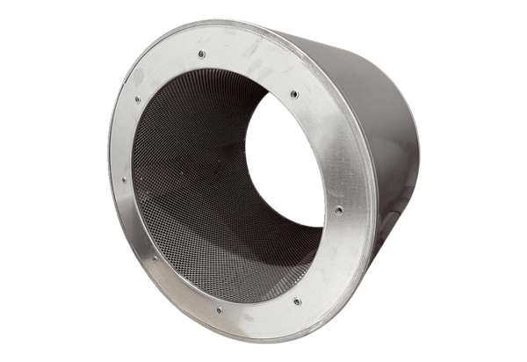Cijevni prigušivač RSI 100/2000Jedinica za pakiranje: 1 komAsortiman: C
Broj artikla: 0073.0243Proizvođač: MAICO

